Domáca úloha pre 4.roč. od 30.3.do 3.4.2020
Čítanie: Plynulé čítanie s porozumením. Porozprávať obsah článku.
Jarný deň- čítanie básne, opis básne str.78
Slnko,slnko - nauč sa naspamať riekanku!-str.78
Snežienky – čítanie básne a opíš prvú slohu – str.79
Snežienky – prečítaj a porozprávaj čo si si zapamatal o snežienkach – str.79
Išlo húsatko – prečítaj a opíš báseň do zošitu- str.80
Ako sa húsatkám nechcelo na svet - prečítaj si rozprávku a vypíš z nej zvolacie vety. – str.80

Slovenský jazyk – gramatika
Opakovanie krátkych a dlhých samohlások. Opakovanie dvojhlások.
Krátke a dlhé samohlásky
Prečítaj si text a vyznač farebne všetky samohlásky: modrou farbou zakrúžkuj
všetky krátke samohlásky a červenou farbou všetky dlhé samohlásky.
Spočítaj všetky krátke samohlásky a zapíš počet: ___________________________ .
Spočítaj všetky dlhé samohlásky a zapíš počet: ___________________________ .
Ktorých samohlások je v texte viac? ____________________________.

Každé ráno chodí malý psík Ťapko na vychádzku. Samozrejme, nechodí
sám. Veselo si popri ňom vykračuje pani Ihličková. Ťapko ale nie
je jej psík. Patrí jej vnúčikovi Radkovi, ktorý chodí do druhej triedy. Preto
sa ráno nemôže prechádzať so svojim psíkom ako by chcel. Musí sa
ponáhľať, aby pán školník nezavrel školu. Potom by sa do nej nedostal a
pani učiteľka by musela napísať Radkovi poznámku. No povedzte, ako
by vyzerala taká poznámka v žiackej knižke, v ktorej sú samé jednotky?
Do každého okienka napíš 3 slová podľa pokynov.
ovocie,
ktoré má v názve samohlásku a

………………………………………………………………………………………………….

deň v týždni,
ktorý má v názve samohlásku o

……………………………………………………………………………………………………

časť tela,
ktorá má v názve samohlásku u
…………………………………………………………………………………………………….

slovo,
ktoré má v názve samohlásku ä

……………………………………………………………………………………..

meno,
ktoré má v názve samohlásku e

………………………………………………………………………………………………………

zviera
ktoré má v názve samohlásku i

…………………………………………………………………………………………………….

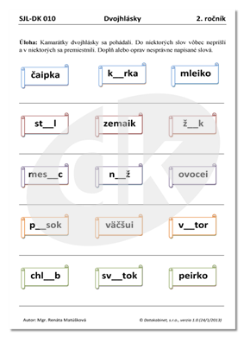

Matematika:
Upevňovanie a precvičovanie učiva.
Počítanie so zajkom. Opíš si príklady do zošitu a vypočítaj. Vypočítané si odfoť a pošli mi!

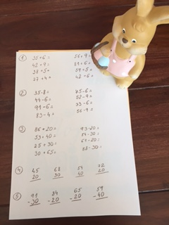

Sloh:
Veľkonočné sviatky.- rozprávaj o veľkej noci čo sme sa doposiaľ naučili.Nakresli velkonočně vajíčko a pošli mi obrázok.

Vlastiveda.
Hygiena. Práca a odpočinok. – uč. Str.104, 105 , pozrieť si prezentáciu

Hlavne v tomto období časté umývanie rúk- pred jedlom, po použití WC, po príchode z vonku, zo školy.
